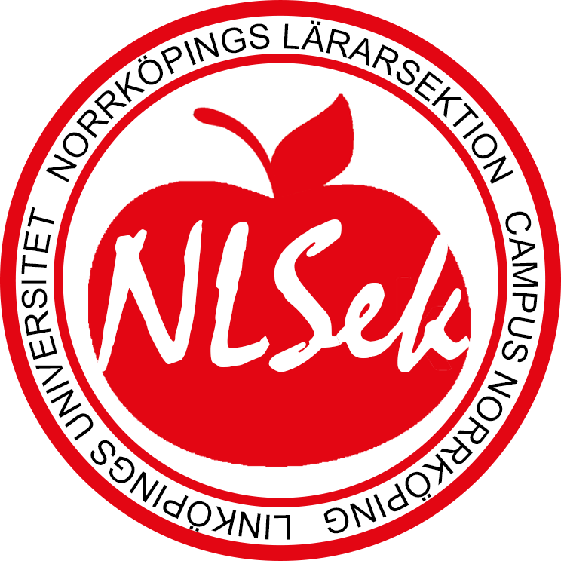
Verksamhetsplan för 2018

Årets arbete kommer fokuseras på tre huvudområden, Stärka relationen mellan styrelse och utskott, Medlemmarnas delaktighet samt Strukturera styrelsearbete.

Stärka relationen mellan styrelse och utskott
- Informella mötesplatser med syftet är att stärka en relation mellan medlemmarna i utskott och styrelse
- Formella mötesplatser med syftet att öka insynen och förståelsen av varandras arbete. Samt stärka samarbetet mellan de olika parterna.

Medlemmarnas delaktighet
- Öka medlemmarnas insyn i styrelsens arbete
- Öka medlemmarnas möjlighet till påverkan kring verksamhetens aktiviteter
- Tydliggöra för medlemmarna vilken funktion och syfte Utbildningsbevakare och Arbetsmiljöombuds har.
- Skapa aktiviteter som passar fler målgrupper

Strukturera styrelsearbetet
- Tydliggöra de enskilda posternas arbetsuppgifter
- Omstrukturera posten studeranderepresentantansvarig
- Strukturera och förenkla styrelsens arbete samt ha ett långsiktigt perspektiv
- Sträva för ett hållbart styrelsearbete ur både ekologiskt och psykiskt-perspektiv

Skapa starkare band mellan styrelsen och utskotten.
- informella “möten”/häng
  - nyktra aktiviteter
  - pizza häng
- formella möten mellan ordförande/generaler
  - Diskussion kring arbeten
    - gemensamma liksom skilda aktiviteter

Medlemmar:
- Delaktighet och insyn i arbetet
- Samla in information om vilka aktiviteter medlemmar kan vara intresserade av.
- Målgrupper / familjeaktiviteter
- Pluggstugor
- After school
- Trappan har en tanke: skaffa kafé där styrelsen kan jobba ibland och vinsten går till styrelsen.

Strukturera poster:
- göra en mall som beskriver alla poster
- strukturera upp studeranderepresentant posten.
- tydliggöra/förenkla
- UB/AMO
- Tydliggörande

